**TUẦN** **31**



 ***Họ và tên:***………………………………..***Lớp***…………

**Kiến thức cần nhớ**

**1. Ôn tập về số tự nhiên**.

**a. Dãy số tự nhiên**

a) Dãy số tự nhiên

- Các số: 0; 1; 2; 3; ...; 9; 10; ...; 100; ...; 1000; ... là các số tự nhiên.

- Các số tự nhiên sắp xếp theo thứ tự từ bé đến lớn tạo thành dãy số tự nhiên:

0; 1; 2; 3; 4; 5; 6; 7; 8; 9; 10; ...

- Có thể biểu diễn dãy số tự nhiên trên tia số:

Lý thuyết Ôn tập về số tự nhiên

Số 0 ứng với điểm gốc của tia số. Mỗi số tự nhiên ứng với một điểm trên tia số.

- Trong dãy số tự nhiên:

+ Thêm 1 vào bất cứ số nào cũng được số tự nhiên liền sau số đó. Vì vậy, không có số tự nhiên lớn nhất và dãy số tự nhiên có thể kéo dài mãi.

Chẳng hạn, số 1000 thêm 1 được số tự nhiên liền sau là 1001, số 1001 thêm 1 được số tự nhiên liền sau là 1002, …

+ Bớt 1 vào bất kì số nào (khác số 0) cũng được số tự nhiên liền trước số đó.

Chẳng hạn, bớt 1 ở số 1 được số tự nhiên liền trước là số 0.

Không có số tự nhiên nào liền trước số 0 nên số 0 là số tự nhiên bé nhất.

Trong dãy số tự nhiên, hai số liên tiếp thì hơn hoặc kém nhau 1 đơn vị.

b) Viết số tự nhiên trong hệ thập phân

Trong cách viết số tự nhiên:

- Ở mỗi hàng có thể viết được một chữ số. Cứ mười đơn vị ở một hàng lại hợp thành một đơn vị ở hàng trên tiếp liền nó.

Chẳng hạn: 10 đơn vị = 1 chục

10 chục = 1 trăm

10 trăm = 1 nghìn

****- Với mười chữ số 0; 1; 2; 3; 4; 5; 6; 7; 8; 9 có thể viết được mọi số tự nhiên.

Chẳng hạn: Số “chín trăm chín mươi chín” viết là: 999

Số “hai nghìn không trăm linh năm” viết là: 2005

Số “sáu trăm tám mươi lăm triệu bốn trăm linh hai nghìn bảy trăm chín mươi ba” viết là: 685402793.

Nhận xét: Giá trị của mỗi chữ số phụ thuộc vào vị trí của nó trong số đó.

Chẳng hạn, số 111 có ba chữ số 1, kể từ phải sang trái mỗi chữ số 1 lần lượt nhận giá trị là 1; 10 ; 100.

Viết số tự nhiên với các đặc điểm trên được gọi là viết số tự nhiên trong hệ thập phân.

**b. Hàng và lớp**

Hàng đơn vị, hàng chục, hàng trăm hợp thành lớp đơn vị.

Hàng nghìn, hàng chục nghìn, hàng trăm nghìn hợp thành lớp nghìn.

Hàng triệu, chục triệu, trăm triệu hợp thành lớp triệu.

**c. So sánh các số tự nhiên**

Trong hai số tự nhiên:

- Số nào có nhiều chữ số hơn thì số kia lớn hơn. Số nào có ít chữ số hơn thì bé hơn.

- Nếu hai số có chữ số bằng nhau thì so sánh từng cặp chữ số ở cùng một hàng kể từ trái sang phải.

- Nếu hai số có tất cả các cặp chữ số ở từng hàng đều bằng nhau thì hai số đó bằng nhau.

**e. Một số dấu hiệu chia hết**

a) Dấu hiệu chia hết cho 2

Các số có chữ số tận cùng là 0; 2; 4; 6; 8 thì chia hết cho 2.

b) Dấu hiệu chia hết cho 5:

Các số có chữ số tận cùng là 0; 5 thì chia hết cho 5.

c) Dấu hiệu chia hết cho 9:

Các số có tổng các chữ số chia hết cho 9 thì chia hết cho 9.

d) Dấu hiệu chia hết cho 3:

Các số có tổng các chữ số chia hết cho 3 thì chia hết cho 3.

**2. Ôn tập về các phép tính với số tự nhiên**

**2.1. Phép cộng**

Quy tắc: Muốn cộng hai số tự nhiên ta có thể làm như sau:

- Viết số hạng này dưới số hạng kia sao cho các chữ số ở cùng một hàng đặt thẳng cột với nhau.

- Cộng các chữ số ở từng hàng theo thứ tự từ phải sang trái, tức là từ hàng đơn vị đến hàng chục, hàng trăm, hàng nghìn, … .

Các tính chất của phép cộng: Tính chất giao hoán, tính chất kết hợp

**Tính chất giao hoán của phép cộng**

Quy tắc: Khi đổi chỗ các số hạng trong một tổng thì tổng không đổi

Công thức tổng quát:

|  |  |  |
| --- | --- | --- |
|  | **a + b = b + a** |  |

Ví dụ: 2 + 3 = 3 + 2 = 5

**Tính chất kết hợp của Phép cộng**

Quy tắc: Khi cộng một tổng hai số với số thứ ba, ta có thể cộng số thứ nhất với tổng của số thứ hai và số thứ ba.

Công thức tổng quát:

|  |  |  |
| --- | --- | --- |
|  | (a +b ) + c = a + (b +c) |  |

**2.2. Phép trừ**

Quy tắc: Muốn trừ hai số tự nhiên ta có thể làm như sau:

- Viết số hạng này dưới số hạng kia sao cho các chữ số ở cùng một hàng đặt thẳng cột với nhau.

- Trừ các chữ số ở từng hàng theo thứ tự từ phải sang trái, tức là từ hàng đơn vị đến hàng chục, hàng trăm, hàng nghìn, … .

**PHIẾU 1**

***Họ và tên:***………………………………..***Lớp***…………

**Bài 1**: Viết tiếp vào ô trống:

|  |  |  |
| --- | --- | --- |
| **Số gồm có** | **Viết số** | **Đọc số** |
| 2 chục nghìn, 5 nghìn  6 trăm, 7 đơn vị | 25 607 | ……………………………………………… |
| …………………..………  …………………….……… |  | Ba mươi bảy nghìn hai trăm tám mươi mốt |
| ………………………….  …………………………… | 4 406 778 | ………………………………………………. |

**Bài 2**: Viết tiếp vào chỗ chấm:

Trong số 3 571 207:

a) Chữ số 5 thuộc hàng  lớp 

b) Chữ số 2 thuộc hàng  lớp 

c) Chữ số 3 thuộc hàng  lớp 

**Bài 3**: Điền dấu ( > ; < ; = )

 

**Bài 4** : Viết tiếp vào chỗ chấm:

Trong các số 

1. Các số chia hết cho 2 là:
2. Các số chia hết cho 3 là:
3. Các số chia hết cho 5 là:
4. Các số chia hết cho 9 là:
5. Các số chia hết cho cả 2 và 3 là:
6. Các số chia hết cho cả 3 và 5 là:

**Bài 5**: Đặt tính rồi tính:

  

**Bài 6** : Viết số thích hợp vào ô trống để :

1. 25 chia hết cho 2 và 5.
2. 58 chia hết cho 3 và 5.
3. 1736 chia hết cho 9.

**Bài 7**: Viết tiếp vào chỗ trống:

Biết 765 < x < 774. Tìm x:

1. Nếu x là số chẵn thì x là: 
2. Nếu x là số lẻ thì x là: 
3. Nếu x là số tròn chục thì x là: 
4. Nếu x chia hết cho 3 thì x là: 

**Bài 8**: Tổ 1 làm được 4850 sản phẩm, tổ 2 làm được số sản phẩm bằng số sản phẩm của tổ 1, tổ 3 làm được số sản phẩm bằng mức trung bình của cả ba tổ. Hỏi tổ 3 làm được bao nhiêu sản phẩm?

Bài giải

……………………………………………………………………………………………..

……………………………………………………………………………………………..

……………………………………………………………………………………………..

……………………………………………………………………………………………..

……………………………………………………………………………………………..

**PHIẾU 2**

***Họ và tên:***………………………………..***Lớp***…………

1. **PHẦN TRẮC NGHIỆM:**

|  |  |  |
| --- | --- | --- |
| **Câu** | **Đề bài** | **Đáp án** |
| 1 | Giá trị của chữ số 8 trong số 35028610 là: |  |
| 2 | Số gồm: 16 triệu, 237 nghìn, 9 trăm, 8 chục, 5 đơn vị là: |  |
| 3 | Trong các số: 87625, 86725, 78645, 86275 số lớn nhất là: |  |
| 4 | Số chẵn lớn nhất có ba chữ số khác nhau là: |  |
| 5 | Số lẻ bé nhất có 4 chữ số khác nhau là: |  |
| 6 | Kết quả của phép tính: 70000 + 4000 + 450 là: |  |
| 7 | Với ba chữ số: 0; 7; 9, số lượng các số lập bởi cả ba chữ số trên là: |  |
| 8 | Biết 6235 < x < 6242, số tự nhiên x vừa chia hết cho 2, vừa chia hết cho 5 là: |  |
| 9* | Viết số thứ 10 trong dãy sau:  2; 6; 12; 20; ... ; ... ; …. |  |
| 10* | Phải viết tất cả số chữ số để ghi các trang của một quyển sách có 156 trang là: ………….chữ số. |  |

**II. PHẦN TỰ LUẬN: Trình bày chi tiết bài làm vào vở:**

**Bài 11.** Tích của hai số là 6893. Nếu gấp thừa số thứ nhất lên 2 lần và gấp thừa số thứ hai lên 3 lần thì tích mới tăng lên bao nhiêu lần? Tìm tích mới đó.

Bài giải

**Bài 12.** Một trại chăn nuôi gà có 10350 con gà mái, số gà trống bằng $\frac{2}{5}$ số gà mái. Hỏi trại chăn nuôi đó có tất cả bao nhiêu con gà?

Bài giải

**ĐỐ VUI**

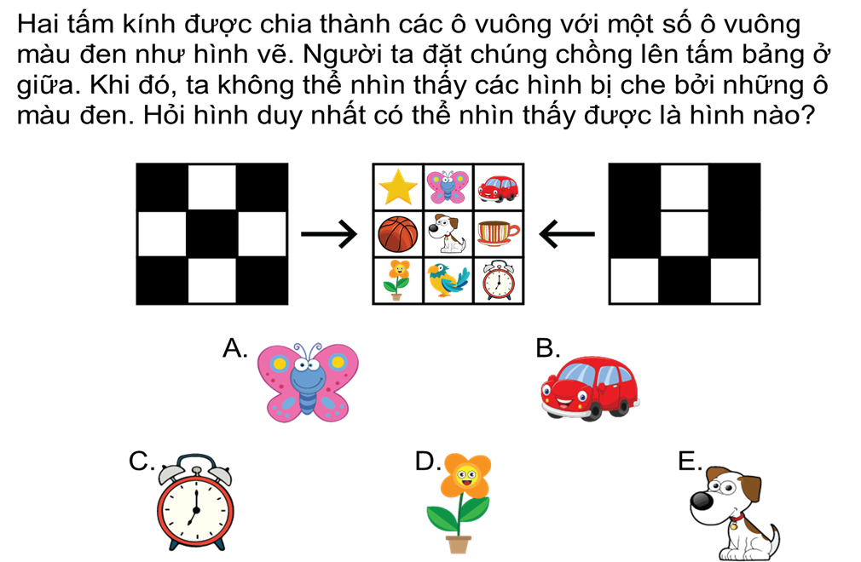

**PHIẾU 3**

***Họ và tên:***………………………………..***Lớp***…………

|  |  |  |  |
| --- | --- | --- | --- |
| **DỄ** | **STT** | **Câu hỏi** | **Đáp án** |
| 1 | Số lớn nhất trong các số sau: 14250; 26389; 100000; 99999 là: |  |
| 2 | So sánh 25 x 43 x 6 … 43 x 6 x 26. Dấu thích hợp điền vào chỗ chấm là: |  |
| 3 | Một cửa hàng bán gạo, ngày thứ nhất bán được 24 tạ gạo và bằng 4/5 số gạo bán được ngày thứ hai. Cả hai ngày cửa hàng đó bán được … tạ gạo. Số thích hợp điền vào chỗ chấm là: |  |
| 4 | Tổng của hai số 35467 và 812367 là: |  |
| 5 | Tìm y biết: y – 27838 = 18234 |  |
| **TB** | 6 | Chuyến xe tải thứ nhất chở được 1200kg thóc. Chuyến xe tải thứ hai chở ít hơn chuyến xe thứ nhất 100kg thóc. Cả hai chuyến xe chở được ….tạ tóc. |  |
| 7 | Tổng của số lớn nhất có bốn chữ số và số nhỏ nhất có ba chữ số khác nhau là: |  |
| 8 | Số lớn nhất có bốn chữ số khác nhau được lập từ bốn chữ số 5 ; 3; 4 ; 7 là: |  |
| 9 | Cho số A= chia hết cho cả 2; 5 và 9. Vậy số A là: |  |
| 10 | Kết quả của phép tính: 1764 + 326 + 1675 là: |  |
| **KHÓ** | 11 | Trung bình cộng của hai số là số chẵn lớn nhất có một chữ số. Hiệu hai số là 2. Số lớn là: |  |
| 12 | Số lẻ lớn nhất có bốn chữ số mà tổng các chữ số bằng 11 và số đó khi chia cho 5 thì dư 4 là: |  |
| 13 | Cho dãy số: 2, 5, 8, 11, 14, ….. có tất cả 50 số hạng. Số cuối cùng của dãy là: |  |
| 14 | Kết quả của phép tính:  1/2x3 + 1/3x4 + 1/4x5 + … + 1/19x20 là: |  |
| 15 | Một cuốn sách có 98 trang. Người ta phải dùng bao nhiêu chữ số để đánh hết số trang của cuốn sách đó?  Người ta phải dùng …. chữ số để đánh hết số trang của cuốn sách đó |  |

|  |  |
| --- | --- |
| ***Họ và tên***: .........................................  Lớp: 4A….. | **PHIẾU 4**  **BÀI TẬP CUỐI TUẦN MÔN TOÁN**  **Tuần 31 – Khối 4** |

**Phần 1: Trắc nghiệm**

Viết đáp số hoặc câu trả lời ngắn gọn vào ô trống.

|  |  |  |
| --- | --- | --- |
| **CÂU** | **ĐỀ BÀI** | **ĐÁP ÁN** |
| **1** | Tìm số lớn nhất trong các số sau: 14250; 26389; 100000; 99999. | ………. |
| **2** | So sánh 25 x 43 x 6 … 43 x 6 x 26. Điền dấu thích hợp vào chỗ chấm. | ………. |
| **3** | Tổng của hai số 35467 và 812367 là: | ………. |
| **4** | Tìm y biết: y – 27838 = 18234 | ………. |
| **5** | Một cửa hàng bán gạo, ngày thứ nhất bán được 24 tạ gạo và bằng $\frac{4}{5}$ số gạo bán được ngày thứ hai. Tính số gạo cửa cửa hàng đó bán được. | ………. |
| **6** | Tính tổng của số lớn nhất có bốn chữ số và số nhỏ nhất có ba chữ số khác nhau. | ………. |
| **7** | Viết số lớn nhất có bốn chữ số khác nhau được lập từ bốn chữ số 5 ; 3; 4 ; 7. | ………. |
| **8** | Cho số A= chia hết cho cả 2; 5 và 9. Viết số A. | ………. |
| **9** | Kết quả của phép tính: 1764 + 326 + 1675 là: | ………. |
| **10** | Trung bình cộng của hai số là số chẵn lớn nhất có một chữ số. Hiệu hai số là 2. Tìm số lớn. | ………. |

**Phần 2: Tự luận**

**Bài 1.** Một xe chở 3 tấn 60kg gồm gạo và ngô đựng trong các bao, số bao gạo bằng số bao ngô. Mỗi bao gạo chứa 50kg gạo, mỗi bao ngô chứa 40kg ngô. Hỏi xe đó chở được bao nhiêu ki-lô-gam gạo?

*..............................................................................................................................................*

*..............................................................................................................................................*

*..............................................................................................................................................*

*..............................................................................................................................................*

*..............................................................................................................................................*

*..............................................................................................................................................*

*..............................................................................................................................................*

*..............................................................................................................................................*

**Bài 2.** Tích của hai số là 6833. Nếu gấp thừa số thứ nhất lên 2 lần và gấp thừa số thứ hai lên 3 lần ta được tích mới. Tìm tích mới của hai số.

*..............................................................................................................................................*

*..............................................................................................................................................*

*..............................................................................................................................................*

*..............................................................................................................................................*

*..............................................................................................................................................*

*..............................................................................................................................................*

*..............................................................................................................................................*

*..............................................................................................................................................*

**Bài 3.** Tuổi cháu có bao nhiêu tháng thì tuổi ông có bấy nhiêu năm. Ông hơn cháu 77 tuổi. Tính tuổi của ông.

*..............................................................................................................................................*

*..............................................................................................................................................*

*..............................................................................................................................................*

*..............................................................................................................................................*

*..............................................................................................................................................*

*..............................................................................................................................................*

*..............................................................................................................................................*

*..............................................................................................................................................*